第十三章 三角形
一、选择与填空题（共10题）
1．下列长度的三条线段首尾相接不能围成三角形的是（ ）
A．2，3，4 B．8，7，15 C．6，8，10 D．13，12，20
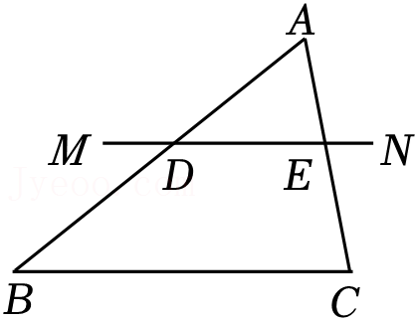
2．在△ABC中，∠A＝60°，直线MN∥BC，MN分别与AB，AC相交于点D，E，若∠ADM＝139°，则∠C的度数是（ ）
A．75° B．79°
C．81° D．83°
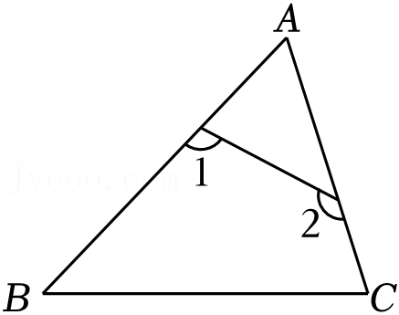
3．已知△ABC中，∠A＝50°，则图中∠1+∠2的度数为（ ）
A．180° B．220°
C．230° D．240°
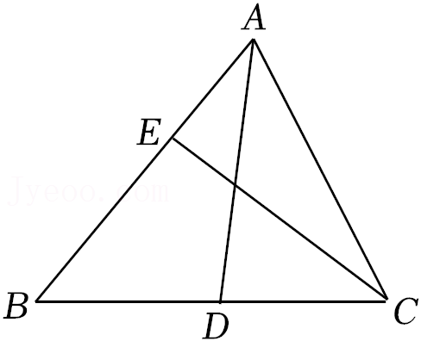
4．如图，在△ABC中，∠BAC＝60°，∠BCE＝40°，AD平分
∠BAC，CE⊥AB于点E，则∠ADC的度数为（ ）

A．100° B．90°
C．80° D．50°
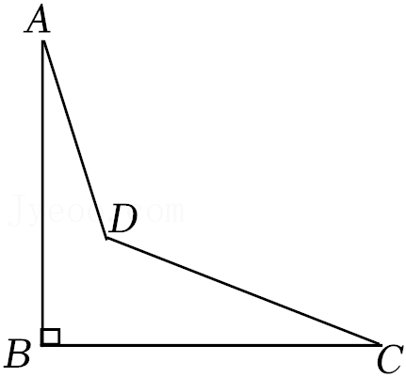
5．如图是一个零件示意图，经测量得知∠A＝17°，∠B＝90°，
∠D＝130°，则∠C的度数为（ ）
A．17° B．23°
C．27° D．33°
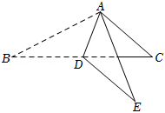
6．如图，在△ABC中，∠C＝50°，∠B＝30，D为边BC上一点，将△ADB沿直线AD折叠后，点B落到点E处，若DE∥AC，则∠ADE的度数为（ ）
A．100° B．115°
C．120° D．130°

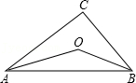
7．如图，△ABC两内角的平分线AO、BO相交于点O，若∠AOB＝130°，则∠C＝ 度．

8.如图，在 $△ABC$中， $∠A=60^{∘},∠B=50^{∘},$则 $∠1+∠2$的度数为 .
(变式)如图，一个三角形被撕掉一个角，已知 $∠1+$ $∠2=150^{∘},∠3=70^{∘},$则
$∠4=$ 。
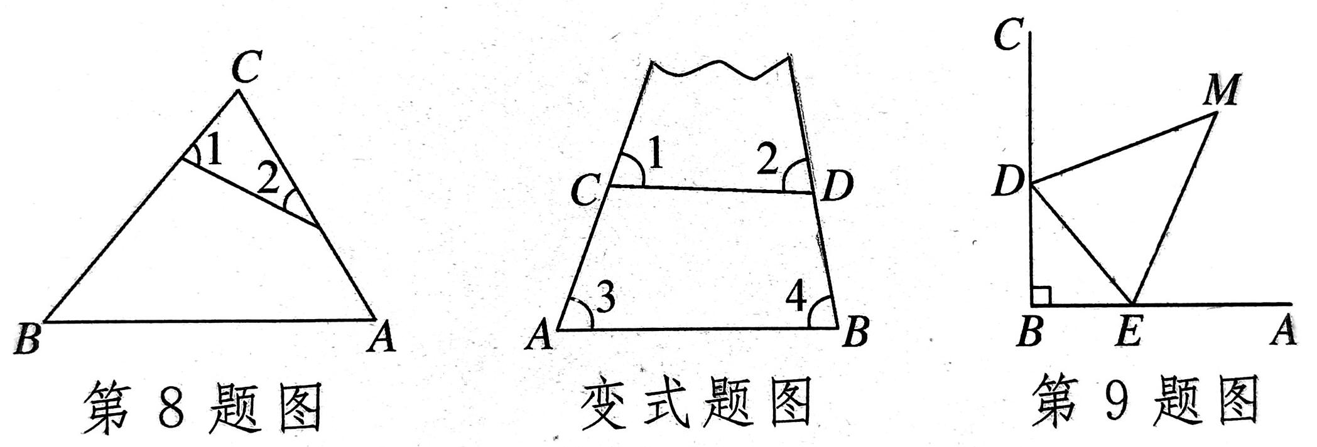
9.如图，已知 $∠ABC=90^{∘},$点 D 是 BC 上一定点，点E 是射线 BA 上一动点， $∠CDE$和 $∠AED$的平分线D M,E M交 于点M ,则 $∠DME$的度数为 .
10．等腰三角形的一个外角为70°，则它的底角是 。
二、简答题（11-12共2题）
11.定义新概念：如果一个三角形的两个内角α与β满足α+2β=90°，那么我们称这样的三角形为“准互余三角形”.
(1)若△ABC 是“准互余三角形”,∠C>90°,∠B=60°,则∠A= °.
(2)如图,△ABC 是直角三角形,∠C=90°.
①若 AD 是∠BAC 的平分线,则△ABD是“准互余三角形”吗?请说明理由.
②若点 E 是边 BC 上一点,△ABE 是“准互余三角形”,∠B=24°,求∠EAC 的度数.
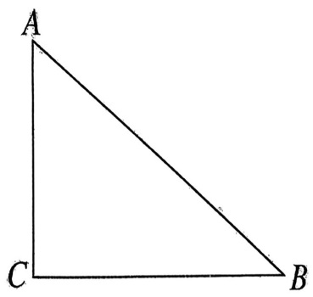

12.现有一张 $△ABC$纸片，点D，E 分别是边 AC，AB 上的点，现将其沿直线DE 折叠.
(1)若折成图①的形状，使点 A 落在CD 上，则 $∠1$与 $∠A$的数量关系是 .
（2） $△ABC$纸片沿直线DE 折叠.若折成如图②所示的形状，猜想 $∠1,$ $∠2$和 $∠A$之间的数量关系，并说明理由.
(3)若折成图③的形状，猜想 $∠1,∠2$和 $∠A$之间的数量关系，并说明理由.

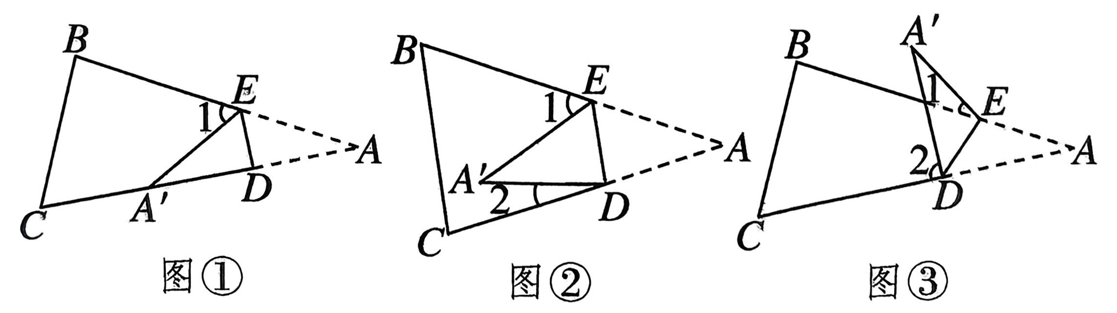

第十四章 全等三角形
一、选择与填空题（共15题）
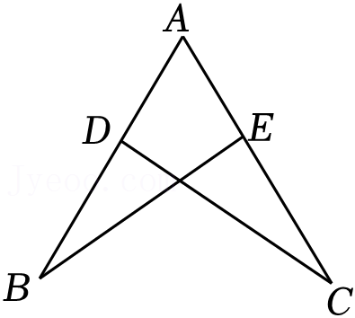
1．如图，点D、E分别在线段AB、AC上，已知AB＝AC，
现添加以下的哪个条件仍不能判定△ABE≌△ACD（ ）
A．∠AEB＝∠ADC B．BE＝CD
C．∠B＝∠C D．AD＝AE
2．如图，下列哪个条件不能证明△ABC≌△DEF（ ）
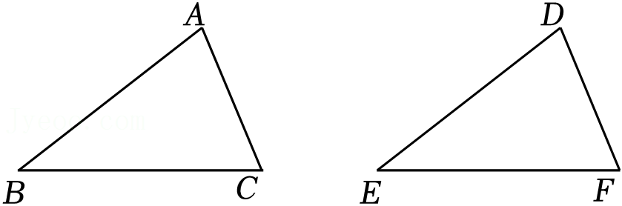
A．AB＝DE，BC＝EF，AC＝DF B．∠B＝∠E，BC＝EF，∠C＝∠F
C．AB＝DE，∠B＝∠E，AC＝DF D．∠B＝∠E，∠C＝∠F，AC＝DF
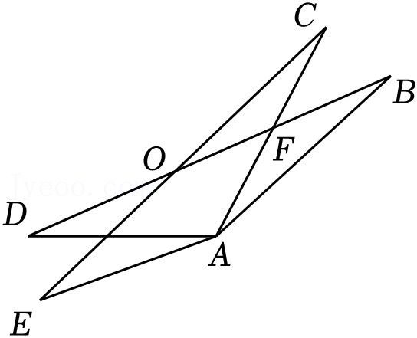
3．如图，AB＝AC，AD＝AE，BD＝CE，BD与CE相交于点O，
与∠CAB（不包括∠CAB）一定相等的角有（ ）个．
A．1 B．2
C．3 D．4
4．如图，在△ABC中，P，Q分别是BC，AC上的点，作PM⊥AB，
PN⊥AC，垂足分别为M，N，若∠PAQ＝∠APQ，PM＝PN，则下列结论：
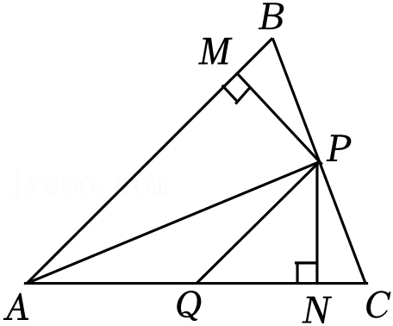
①AP平分∠BAC；
②AM＝AN；
③PQ∥AM；
④△BMP≌△CNP．
其中正确的有（ ）
A．1个 B．2个 C．3个 D．4个
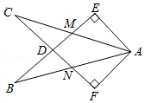
5．如图，在Rt△AEB和Rt△AFC中，∠E＝∠F＝90°，BE＝CF，BE与AC相交于点M，与CF相交于点D，AB与CF相交于点N，∠EAC＝∠FAB．有下列结论：①∠B＝∠C；②CD＝DN；③CM＝BN；④△ACN≌△ABM．其中正确结论是（ ）
A．①②④ B．①③④
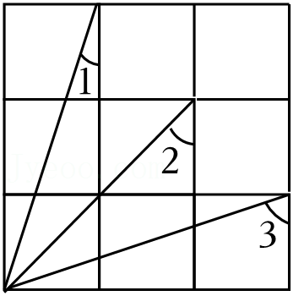
C．②③④ D．①②③④
6．如图为9个边长相等的正方形的组合图形，则∠1+∠2+∠3＝（ ）
A．105° B．120°
C．115° D．135°
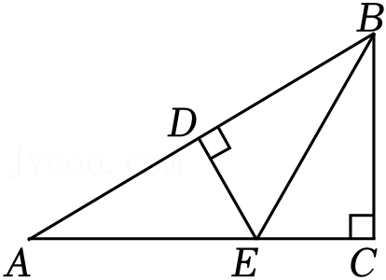
7．如图，在△ABC中，∠C＝90°，DE⊥AB于点D，BC＝BD，若AC＝8cm，则AE+DE的值为（ ）
A．7cm B．8cm
C．9cm D．10cm
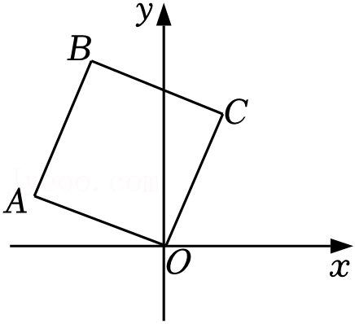
8．如图，在正方形OABC中，点C的坐标是（1，3），则A点的坐标是（ ）
A．（﹣1，3） B．（﹣2，3）
C．（﹣3，2） D．（﹣3，1）
9.如图，在 $△ABC$中，AB=9,AC=3,BC=7,点 D 在边 BC 上,点 D 到边AB,AC 的距离相等，且.AE=AC,则 $△BDE$的周长等于( )
A.10 B.13 C.16 D.19
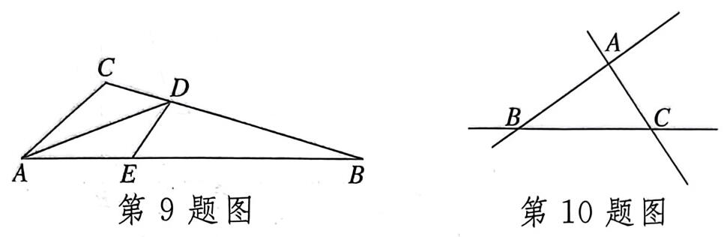
10.如图，为了促进当地旅游发展，某地要在三条公路AB，AC，BC 附近修建一个度假村.要使这个度假村到三条公路的距离相等，则度假村应该修在何处?可供选择的位置有( )
A.1个 B.2个
C.3个 D.4个
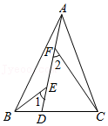
11．在△ABC中，AB＝7，AC＝5，则中线AD之长的范围是（ ）
A．1＜AD＜6 B．5＜AD＜7
C．2＜AD＜12 D．2＜AD＜5
12．如图，在△ABC中，AB＝AC，AB＞BC，点D在边BC上，
CD＝2BD，点E、F在线段AD上，∠1＝∠2＝∠BAC，若△ABC
的面积为21，则△FAC与△BDE的面积之和是（ ）
A．6 B．7
C．8 D．9
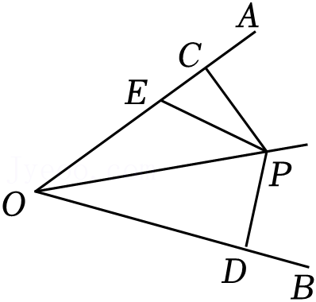
13．如图，点P是∠AOB内一点，PC⊥OA于C，PD⊥OB于D，且PD＝PC，点E在OA上，∠AOB＝50°，∠OPE＝30°．则∠PEC的度数是（ ）
A．50° B．55°
C．45° D．60°
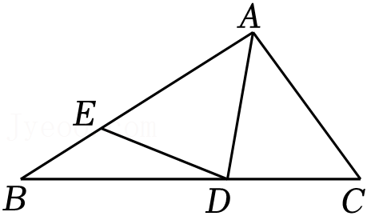
14．如图，在△ABC中，AB＝12，BC＝15，AC＝8，
AD平分∠BAC交BC于点D，在AB上截取AE＝AC，
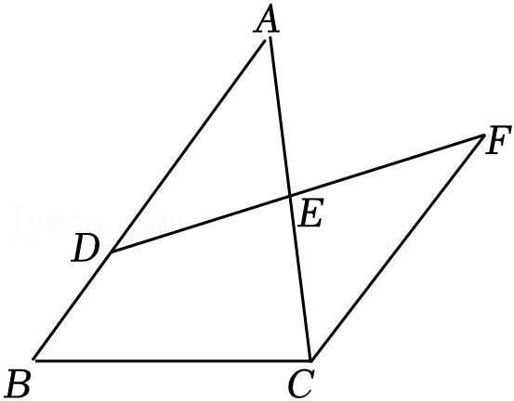
则△BDE的周长为 ．

15．如图，D是AB上一点，E是AC的中点，CF∥AB交DE
的延长线于F．若AB＝7，DB＝3，则CF的长为 ．

二、简答题（共16-19题4题）
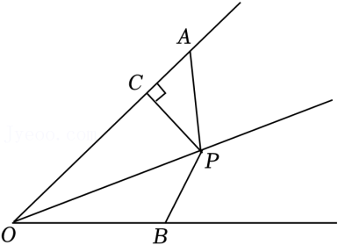
16．如图，P为∠AOB的平分线上一点，PC⊥OA于点C，
∠OAP+∠OBP＝180°．则AO+BO＝12cm，求OC的长．

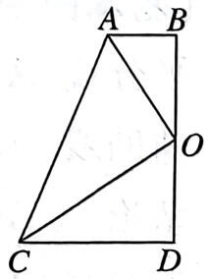
17.如图,在四边形 ABDC中， $∠D=∠B=90^{∘}$,O 为BD 的中点,且AO平分 $∠BAC$。求证：
（1）CO平分 $∠ACD;$
（2）$OA⊥OC;$
（3）AB+CD=AC.

18．如图，在△ABC中，AC＝BC，D、E分别为AB、BC上一点，
∠CDE＝∠A．若BC＝BD，求证：CD＝DE．
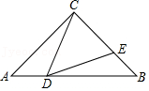

19.(1)在 $△ABC$中，$∠ACB=90^{∘}，AC=BC，$直线MN 经过点 C，且, $AD⊥MN$于点 D， $BE⊥MN$ 于点E，当直线 MN 绕点 C 旋转到图①的位置时，求证：DE=AD+BE；
(2)当直线 MN 绕点 C 旋转到图②的位置时，DE，AD，BE 应满足的关系是 ;
(3)当直线 MN 绕点 C 旋转到图③的位置时，若BE=8，AD=2，则 DE 的长为
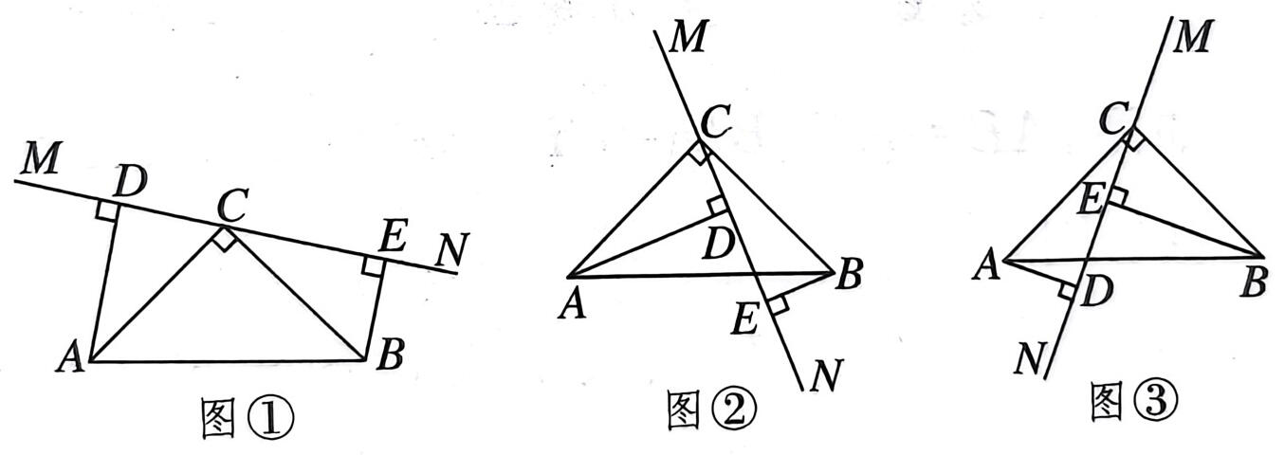

专题：角平分线的判定和性质
一、选择与填空题（共10题）
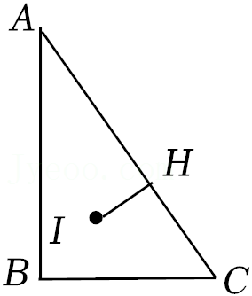
1．如图，△ABC中，∠ABC＝90°，点I为△ABC各内角平分线的交点，过I点作AC的垂线，垂足为H，若BC＝6，AB＝8，AC＝10，那么IH的值为（ ）
A．2 B．3
C．4 D．5
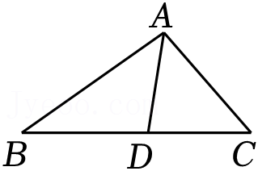
2．如图，在△ABC中，AD是它的角平分线，AB＝8cm，AC＝6cm，
则S_{△ABD}：S_{△ACD}＝（ ）
A．16：9 B．9：1
C．3：4 D．4：3
3．点O在△ABC内部，且到三边的距离相等，∠A＝40°，则∠BOC等于（ ）
A．110° B．120°
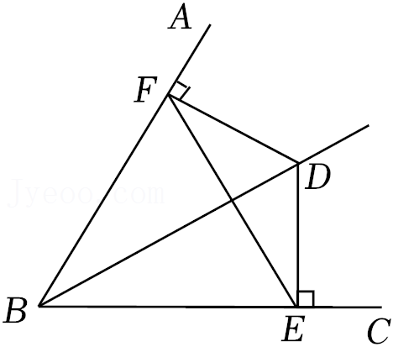
C．130° D．140°
4．如图，D是∠ABC平分线上的一点，DE⊥BC，DF⊥AB．
已知∠EDF＝120°，则∠DEF的度数为（ ）
A．40° B．35°
C．30° D．25°
5．如图：∠B＝∠C＝90°，E是BC的中点，DE平分∠ADC，则下列说法正确的有几个（ ）
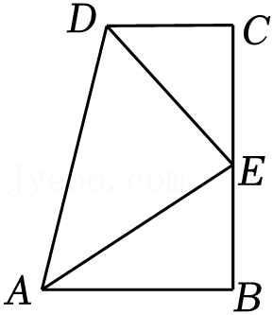
（1）AE平分∠DAB；
（2）△EBA≌△DCE；
（3）AB+CD＝AD；
（4）AE⊥DE；
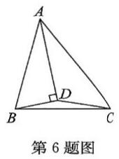
（5）DE＝AE．
A．2个 B．3个 C．4个 D．5
6．如图,△ABC中,AD为∠BAC的平分线,作BD⊥AD 于点D,
△ABC的面积为8，则△ACD的面积为（ )
A.3 B.4
C.5 D.6

7．如图，在△ABC中，P，Q分别是BC，AC上的点，作PM⊥AB，PN⊥AC，垂足分别为M，N，若∠PAQ＝∠APQ，PM＝PN，则下列结论：
①AP平分∠BAC；
②AM＝AN；
③PQ∥AM；
④△BMP≌△CNP．
其中正确的有（ ）
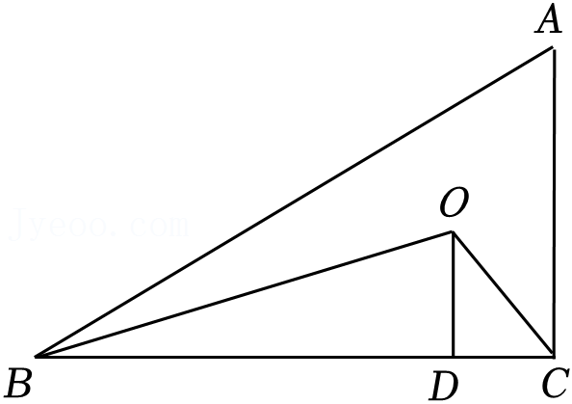
A．1个 B．2个
C．3个 D．4个
8．如图，已知点O为△ABC的两条角平分线的交点，过点O作OD⊥BC于点D，且OD＝4．若△ABC的周长是17，则△ABC的面积为 ．
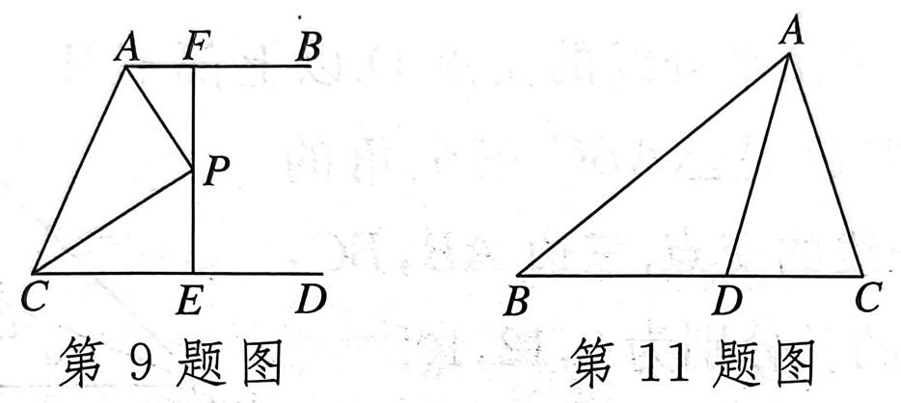
9.如图, $AB‖CD,$AP,CP 分别平分 $∠BAC$和$∠ACD$，EF过点P且与 AB 垂直,交 AB于点F,交CD 于点E.已知点 P 到AC 的距离为3cm,则 $EF=$ cm。

10.在平面直角坐标系中，在x轴、y轴上分别截取OA=OB,再分别以点A，B为圆心，以大于 $\frac{1}{2}AB$长为半径画弧，两弧交于点 P,若点 P 的坐标为(a,2),则a 的值是 。
二、解答题（11-14共4题）
11.在△ABC中,D是BC边上的点(不与点B,C重合),连接AD.
(1)如图①，当D是BC边的中点时，S△ABD: S△ACD= ;
(2)如图②,当AD是∠BAC的平分线时,若AB=m,AC=n,求S△ABD : S△ACD的值；(用含m，n的式子表示)
(3)如图③,AD平分∠BAC,延长AD到点E,使得DE=AD,连接BE,如果AC=2,AB=4,S△BDE=6,那么S△ABC== .
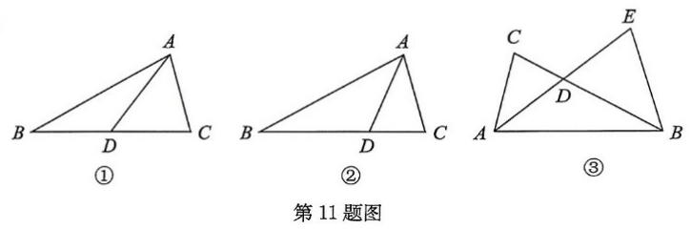

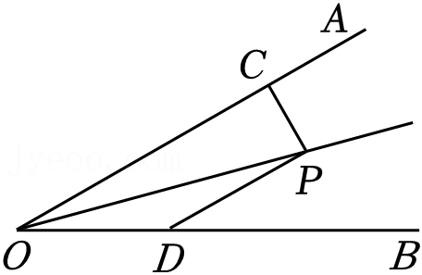
12．如图，点P在∠AOB的平分线上，PC⊥OA于点C，∠AOB＝30°，点D在边OB上，且OD＝DP＝2．求线段CP的长．

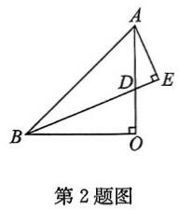
13.如图,在△AOB中,( $OA=OB,∠AOB=90^{∘}$,BD平分 $∠ABO$)交OA 于点 D, $AE⊥BD$,交 BD的延长线于点E.求证:BD=2AE.

14.如图①,AD平分∠BAC,∠B+∠C=180°,∠B=90°,易知:DB=DC.(不必证明)
[探究]如图②,AD 平分∠BAC,∠ABD+∠ACD=180°,∠ABD<90°,求证:DB=DC.
【辅助设问】
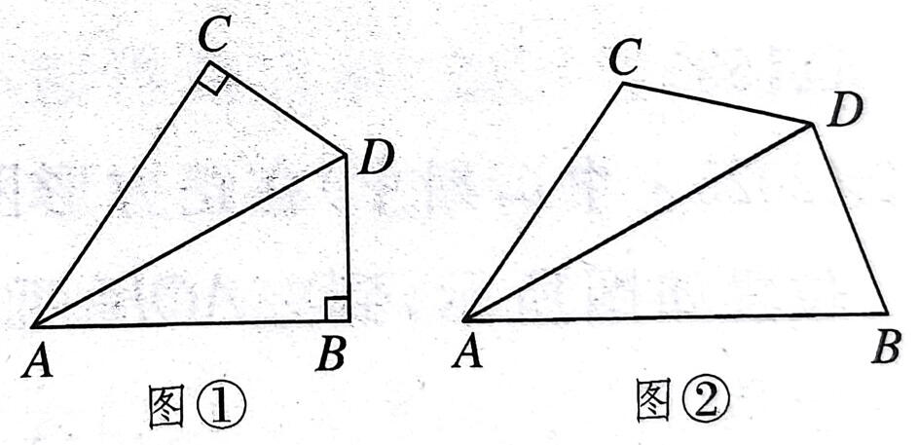
已知 AD平分∠BAC,过 D 作 DE⊥AB 于E,DF⊥AC 交 AC 的延长线于 F,进而可证△DEB≌ .

第十五章 轴对称
一、选择与填空题（共15题）
1．已知点P（2，a）与Q（2，b）关于x轴对称，则a+b＝（ ）
A．1 B．0 C．4 D．2
2．如果点A（﹣2，2b+1）与B（2，3）关于y轴对称，则b的值是（ ）
A．﹣2 B．﹣1 C．1 D．2
3．下列说法中正确的有（ ）
A．（﹣1，﹣x²）位于第三象限
B．点A（2，a）和点B（b，﹣3）关于x轴对称，则a+b的值为5
C．点N（1，n）到x轴的距离为n
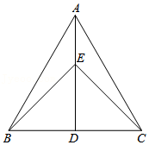
D．平面内，过一点有且只有一条直线与已知直线平行
4．如图，在等边三角形ABC中，AD⊥BC，垂足为D，点E在线段AD上，
∠EBC＝45°，则∠ACE等于（ ）
A．18° B．20°
C．30° D．15°
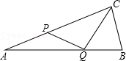
5．如图，已知等腰△ABC中，AB＝AC，P、Q分别为AC、AB上的点，且AP＝PQ＝QB＝BC，则∠PCQ的度数为（ ）
A．30 B．36
C．45 D．37.5
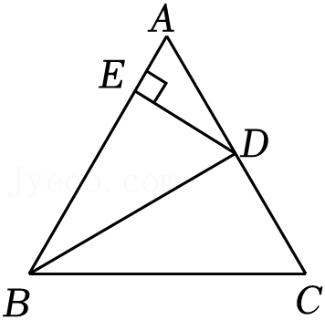
6．如图，等边△ABC中，BD是AC边上的高，DE⊥AB交AB于点E，若BE＝3，则△ABC的边长为（ ）
A．3 B．4
C．5 D．无法确定
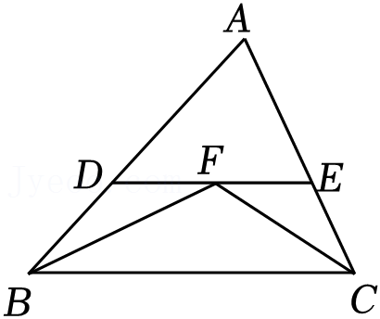
7．如图，△ABC中，∠ABC与∠ACB的平分线交于点F，过点F作DE∥BC交AB于点．D，交AC于点E，那么下列结论：①△BDF和△CEF都是等腰三角形；②DE＝BD+CE；③BC＝BD+CE；④△ADE的周长＝AB+AC；⑤BF＝CF．其中正确的有（ ）
A．①②③ B．①②④
C．①②④⑤ D．②④⑤
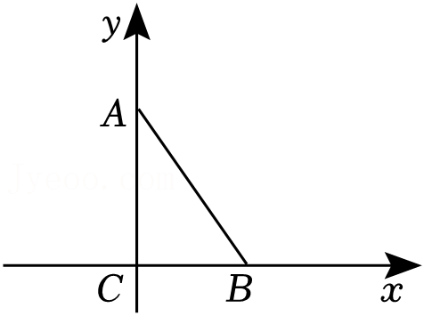
8．如图，在Rt△ABC中，∠ACB＝90°，∠CAB＝36°，以C为原点，AC所在直线为y轴，BC所在直线为x轴建立平面直角坐标系，在坐标轴上取一点M使△MAB为等腰三角形，符合条件的M点有（ ）
A．5个 B．6个
C．7个 D．8个
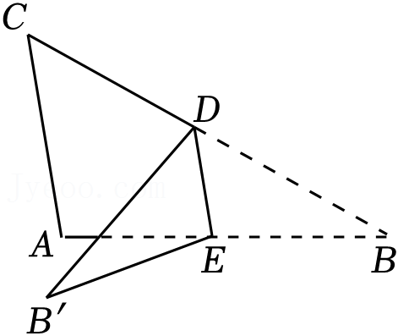
9．如图，在△ABC中，DE∥AC，∠C＝51°，∠B＝29°，将△ABC沿DE折叠，点B的对应点是点B'，则∠BEB'的度数是 ．

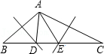
10．如图，在△ABC中，∠DAE＝36°，点D、E分别是AB、AC边的垂直平分线与BC的交点，那么∠BAC＝ ．

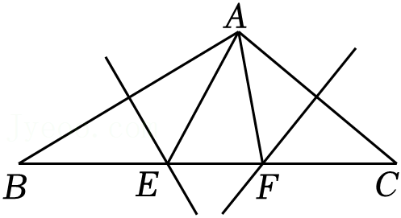
11．如图，在△ABC中，AB的垂直平分线交BC于点E，AC的垂直
平分线交BC于点F．若∠B+∠C＝70°，则∠EAF的度数是 ．

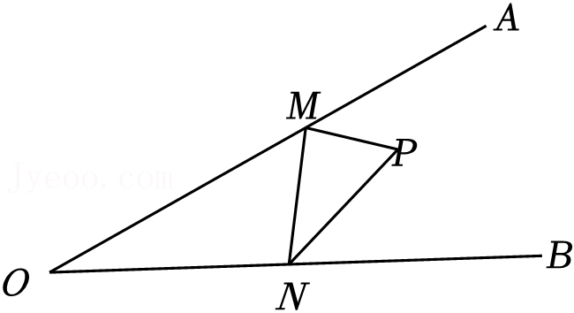
12．如图，∠AOB＝30°，点P为∠AOB内一点，OP＝10．点M、N分别在OA、OB上．当△PMN周长最小时，下列结论：
①∠MPN等于120°； ②∠MPN等于110°；
③∠MPN等于100°； ④△PMN周长最小值是5：
⑤△PMN周长最小值是10； ⑥△PMN周长最小值是15．
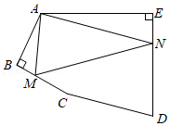
其中正确结论的序号是 ．

13．如图．在五边形ABCDE中，∠AMN+∠ANM＝88°，∠B＝∠E＝90°，在BC、DE上分别找一点M、N，使得△AMN的周长最小时，则∠BAE的度数为 ．
14．如图，在Rt△ABC中，∠ACB＝90°，∠BAC＝30°，BC＝5，直线l是BC边的垂直平分线，点P是直线l上的一动点，则AP+CP的最小值为 ．
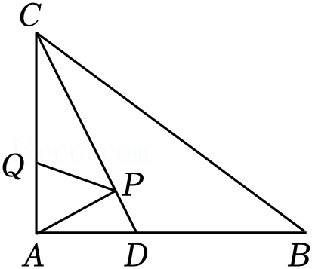
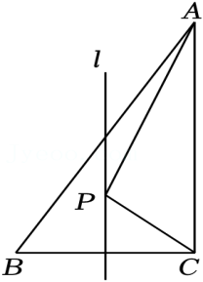
第15题图
第14题图

15．如图，CD是△ABC的角平分线，△ABC的面积为10，BC长为4，点P，Q分别是CD，AC上的动点，则AP+PQ的最小值是 ．
二、解答题（16-18共3题）
16．如图，△ABC三个顶点的坐标分别为A（4，1），B（3，2），C（1，﹣1）．
（1）填空：点A（4，1），B（3，2），C（1，﹣1）关于y轴的对称点A′，B′，C'的坐标分别为： ， ， ；
（2）在图中作出△ABC关于y轴的对称图形△A′B′C'；
（3）请求出△ABC的面积．
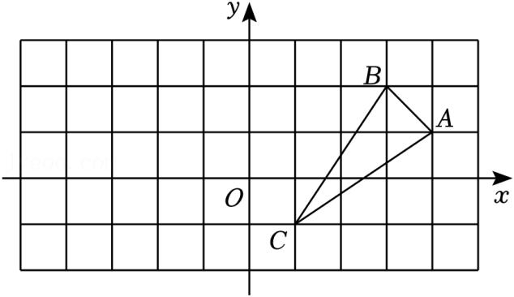

17．如图，在△ABC中，AB＝AC，∠A＝36°，AC的垂直平分线DE分别交AB，AC于点D，E．
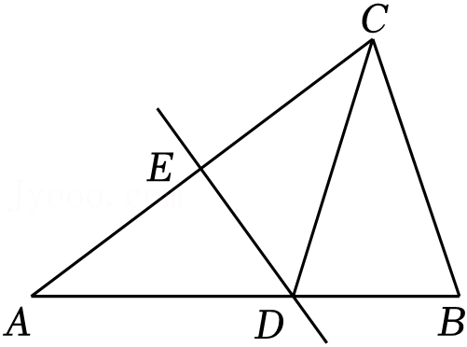
（1）求证：△BCD是等腰三角形；
（2）若△BCD的周长是13，BC＝5，求AC的长．

18.在△ABC 中，AB=AC(AB<BC)，在BC 上截取BD=AB，连接AD.在△ABC的外部作∠ABE=∠DAC，且BE交DA 的延长线于点E.
(1)如图①，当∠ABC= °时，AE=AC.
(2)如图②.
①求证：BE=DE;
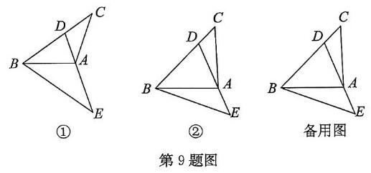
②延长AD到点F，使DF=AE，连接BF，CF.补全图形，猜想∠BFE与∠AFC的数量关系，并加以证明.

第十六章 整式的乘法和因式分解
一、选择与填空题（共15题）
1．在下列计算中，正确的是（ ）
A．a⁴•a⁴＝2a⁸ B．（﹣2a²）³＝﹣8a⁶
C．a³+a⁴＝a⁷ D．a⁶÷a²＝a³
2．下列运算正确的是（ ）
A．a+2a＝2a² B．a²•a³＝a⁵
C．（﹣2a²）³＝8a⁶ D．（a+b）²＝a²+b²
3．若x²+mx+9是完全平方式，则m的值是（ ）
A．±3 B．﹣6 C．6 D．±6
4．如果二次三项式x²﹣2（m+1）x+25是一个完全平方式，那么m的值是 ．
5．若y²+10y+m是一个完全平方式，则m＝ ．
6.当式子${(x+2)}^{0}$有意义时,x需满足 .
7．（1）运用多项式乘法，计算下列各题：
①（x+2）（x+3）＝ ；
②（x+2）（x﹣3）＝ ；
③（x﹣3）（x﹣1）＝ ．
（2）若（x+a）（x+b）＝x²+px+q，根据你所发现的规律，直接填空：p＝ ，q＝ （用含a、b的代数式表示）
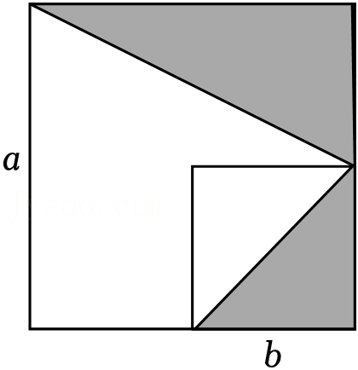
8．若P＝${（x+2）}^{2}$，Q＝（x+1）（x+3），比较大小：P Q（用“＞“或“＜“或“＝”填空）．
9．已知2^{m}＝a，2^{n}＝b，m、n为正整数，则2^{m+n}＝ ．
10．如图，两个正方形的边长分别为a和b，若a+b＝12，ab＝26，则阴影部分的面积为 ．
11．已知a﹣b＝4，ab＝3，则a²+b²的值为 ．
12．如果如果（x²+ax+b）（x²﹣4x）的展开式中不含x³项，那么a的值是 ．
13．若（x+y）²＝12，（x﹣y）²＝8，则xy＝ ．
14．若2^{x}＝4^{y+1}，27^{y}＝3^{x+1}，则x﹣y等于 ．
15．若($x+2y)(2x-my-1)$的结果中不含xy项，则m的值为 .
二、解答题（16-19共4题）
16．计算：
（1）（﹣2a²）（a+1）； （2）（x﹣2）²﹣x（x+4）；

（3）（x+2）（x﹣3）； （4）${（m+n）}^{2}{（m-n）}^{2}$；

（5）$（\frac{1}{6}a^{2}b+\frac{1}{4}a^{3}b^{2}-\frac{1}{2}a^{2}b^{3}）÷\frac{1}{12}a^{2}b$； （6）（1+a）（1﹣a）+a（a﹣3）；

（7）$-a^{3}∙{（-b）}^{2}+{（-2a^{3}b^{2}）}^{2}÷（-2a^{3}b^{2}）；$ （8）${\left(a+2b-3c\right)}^{2}$

(9)(2x-3y+z)(2x+3y-z); (10)(m+n+2)(m+n-2)-m(m+4n).

17.先化简，再求值：
(1)(2x-3y)(2x+3y)-(2x-y)²,其中x=3,y=1;

(2)5a(a-2)-(2a-3)(2a+3)-(a+1)²,其中 $a=-\frac{1}{3}.$

18.已知 ${\left(x-y\right)}^{2}=4,{\left(x+y\right)}^{2}=64,$求下列各代数式的值：
$\left(1\right)x^{2}+y^{2};$ (2) xy.

19.课堂上老师出了这样一道题： ${\left(2x-3\right)}^{x+3}-1=0,$求x的值.
小明的解答如下： $∵{\left(2x-3\right)}^{x+3}-1=0,$
$∴{\left(2x-3\right)}^{x+3}=1.$
$∵{\left(2x-3\right)}^{0}=1,$
$∴x+3=0,$
$∴x=-3.$
问小明的解答过程正确吗?如果不正确，请求出正确的结果.

第十七章 因式分解
一、选择与填空题（共10题）
1．下列变形中，从左到右不是因式分解的是（ ）
A．x²﹣2x＝x（x﹣2） B．x²+2x+1＝（x+1）²
C．x²﹣4＝（x+2）（x﹣2） D．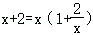
2．判断：99³﹣99不能被下列哪一个数整除（ ）
A．97 B．98 C．99 D．100
3．下列因式分解正确的是（ ）
A．4x²﹣1＝（4x+1）（4x﹣1） B．x²﹣4x+3＝（x﹣3）（x﹣1）
C．x²﹣4x+4＝（x+2）² D．x²﹣4x﹣5＝x（x﹣4）﹣5
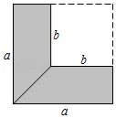
4．通过计算图中阴影部分的面积，可以验证的等式为（ ）
A．a²﹣b²＝（a+b）（a﹣b） B．（a+b）²＝a²+2ab+b²
C．a²﹣b²＝（a﹣b）² D．（a﹣b）²＝a²﹣2ab+b²
5．已知a²﹣b²＝16，a﹣b＝2，则a+b等于（ ）
A．﹣8 B．﹣6 C．4 D．8
6．当k＝ 时，二次三项式x²+kx﹣12分解因式的结果是（x+4）（x﹣3）．
7．在多项式4x³y²+8x²y³﹣6xy²中，各项的公因式是 ．
8．已知x²y+xy²＝48，xy＝6，则x+y＝ ．
9.若$4x^{2}-kx+1$能用完全平方公式分解因式，则$k$= .
10．若三角形的三边长a，b，c满足$a^{2}-b^{2}=ac-bc$，则这个三角形形状一定
是 三角形．
二、解答题（11-14 共4题）
11．因式分解：
（1）$x^{3}-4xy^{2}$； （2）2x²﹣4xy+2y²．

（3）﹣2x²+2x﹣； （4）（x²+9）²﹣36x²；

（5）$4{(2m+n)}^{2}-9{(m-2n)}^{2}$； （6）a²（a﹣b）²﹣b²（b﹣a）²．

12．证明：当n为整数时， ${\left(n+14\right)}^{2}-n^{2}$能被28整除。

13.(1)已知: $x^{2}+2y^{2}-2xy+4y+4=0,$求 $x^{2}+y^{2}$的值；
(2)已知等腰三角形ABC的三边长分别为a，b，c，其中 a，b满足 $a^{2}+b^{2}+45=12a+6b,$求 $△ABC$的周长.

14.【阅读材料】如果一个多项式不是完全平方式，我们常做如下的变形：先添加一个适当的项，使式子中出现完全平方式，再减去这个项，使整个式子的值不变，这种方法叫作配方法.配方法是一种重要的解决问题的数学方法，利用配方法可以将多项式进行因式分解，还能解决一些与非负数有关的问题或求式子的最大值、最小值.
例如： $x^{2}+2x-3=\left(x^{2}+2x+1\right)-4={\left(x+1\right)}^{2}-4.$
请仿照上例解决以下问题：
(1)因式分解： $m^{2}-4m-5;$
(2)证明：对于任意实数x，y，多项式 $x^{2}-6xy+10y^{2}-4y+6$的值总为正数.

第十八章 分式
一、选择与填空题（共15题）
1．纳米是非常小的长度单位，把长为2纳米的物体放在乒乓球上，就如同把乒乓球放在地球上.2纳米＝0.000000002米，0.000000002这个数用科学记数法表示为（ ）
A．20×10^{﹣10} B．0.2×10^{﹣8} C．2×10^{﹣9} D．0.02×10^{﹣7}
2．式子（x﹣1）⁰﹣（x﹣2）^{﹣1}中，字母x的取值范围是（ ）
A．x＞2 B．1＜x＜2 C．x＞1且x≠2 D．x≠1且x≠2
3．如果分式有意义，那么x的取值范围（ ）
A．x≠0 B．x≠1 C．x＝﹣1 D．x≠﹣1
4．化简﹣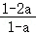的结果是（ ）
A．1 B．a C．a﹣1 D．
5．下列计算结果不正确的是（ ）
A．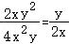 B．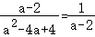
C．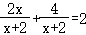 D．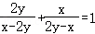
6．下列分式的变形正确的是（ ）
A．＝ B．＝
C．＝ D．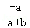＝
7．下列说法正确的是（ ）
A．代数式是分式
B．分式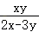中x，y都扩大2倍，分式的值不变
C．分式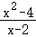的值为0，则x的值为﹣2
D．分式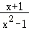是最简分式
8．若把分式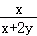中的x，y都变为原来的5倍，则分式的值（ ）
A．是原分式值的5倍 B．是原分式值的
C．与原分式值相等 D．是原分式值的
9．在八年级上册数学课本中，探讨了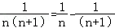，据此公式若有：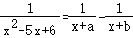，则${(a+b)}^{a-b}$的值为（ ）
A． B． C．5 D．﹣5
10．《九章算术》中有一道关于古代驿站送信的题目，其白话译文为：一份文件，若用慢马送到800里远的城市，所需时间比规定时间多1天；若改为快马派送，则所需时间比规定时间少2天，已知快马的速度是慢马的倍，求规定时间．设规定时间为x天，则下列列出的分式方程正确的是（ ）
A．＝× B．＝×
C．＝× D．＝×
11．若分式方程＝a无解，则a的值是 。
12．若关于x的分式方程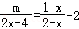有增根，则实数m的值是 ．
13．若关于x的分式方程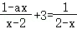有正整数解，则整数a＝ ．
14．已知关于x的方程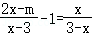的解为负数，则m的取值范围是 ．
15．如果关于x的分式方程+3＝的解为正数，则m的取值范围为 ．
二、解答题（16-20共5题）
16．解分式方程：
（1）+＝3； （2）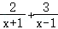＝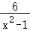．

17．计算：
（1）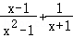； （2）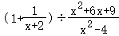．

18．已知$x^{2}-3x-1=0$，求$x^{2}+\frac{1}{x^{2}}$的值。

19．化简求值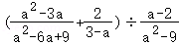，并在﹣3，﹣2，2，3这四个数中取一个合适的数为的a值代入求值．

20．中秋节是团圆的节日，中秋节吃月饼是中华民族的传统习俗．淮滨西亚超市节前购进了甲、乙两种畅销口味的月饼礼盒．已知购进甲种月饼礼盒的金额是1200元，购进乙种月饼礼盒的金额是800元，购进甲种月饼礼盒的数量比乙种月饼礼盒的数量少50盒，甲种月饼礼盒的单价是乙种月饼礼盒单价的2倍．

